- USA vznikli a) spojením 13 francúzskych kolónií
b) spojením 50 anglických kolónií
c) 4. júla 1776
d) zlúčením francúzskych a anglických kolónií
2. Doplň vetu: V konštitučnej monarchii je moc ............... obmedzená súhlasom ........................
Funkcia panovníka je formálna a r _ _ _ _ _ _ _ _ _ č n á. Prvým americkým
prezidentom sa stal G. ............................ V rokoch 1649 až 1660 sa Anglicko na
čas stalo r............................. Keď sa začala kolonizácia severnej Ameriky, tak
belosi sa stretli s domorodými kmeňmi i.......................
3. Čo znamená Bostonské pitie čaju, alebo Bostonský čajový večierok.

4. Ako chceli vládnuť anglickí králi z rodu Stuartovcov začiatkom 17. stor. a) moderne
b) osvietene
c) liberálne
d) absolutisticky
5. Správna je jedna, dve, tri alebo všetky odpovede : Oliver Cromwell bol a) lord protektor
b) diktátor
c) kráľ
d) vodca parlamentu
6. Doplň vetu: V roku 1689 podpísal ................... .... ................... Bill of rights čiže ........................, kde sa zaručil, že sa o noc bude deliť s ........................................
7. Spoj čo k sebe patrí : Lord Protector Kráľ z rodu Stuartovcov
T. Jafferson zrušil monarchiu a na krátko vládol v republike
Karol I. jeden z autorov deklarácie
G. Washington generál po ktorom pomenovali mesto
8. 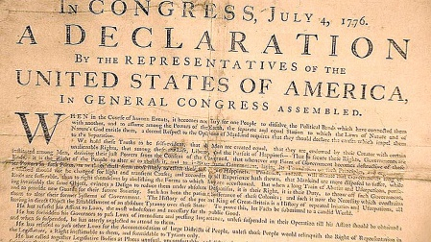 na obr. je ..........................................................
dokument, ktorým USA vyhlásilo nezávislosť od ......................................
9. Typickou absolutistickou monarchiou v Európe bolo .......................... a naopak konštitučnou
monarchiou bolo ...............................
10. Kalifornia sa pripojila k USA ako š _ _ _ _ _ _ _ _ a k _ _ _ _ _ a Aljaška bola odkúpená od ...........

